27-2-2025

REESTRUCTURACIÓN DEL MAPA SANITARIO

LA NECESIDAD Y LAS PROPUESTAS

Tabla I: Datos de las Zonas Básicas de Salud situación actual

Tabla II: Datos de las Zonas Básicas de Salud situación propuesta

Tabla III: Diferencias entre la situación previa y la propuesta

Gráfico 1: Distribución de los cupos en la situación actual

Gráfico 2: Línea de tendencia situación actual

Gráfico 3: Propuesta distribución de cupos

Gráfico 4: Líneas de tendencia actual y propuesta

Figura 1: La Reestructuración en Castilla y León

Figura 2: Los Criterios Científico Técnicos

Figura 3: Ventajas e inconvenientes de cupos excesivamente pequeños y grandes

Figura 4: Cupos óptimos, máximos, mínimos

* INTRODUCCIÓN
* LA NECESIDAD  
   Datos de la situación actual
* LAS PROPUESTAS

Datos de los resultados de las propuestas y evolución

* RESUMEN

**ANEXO:**

**ASOCIACION PARA LA DEFENSA DE LA SANIDAD PUBLICA DE SALAMANCA (ADSPSA)**

**Introducción:**

La **reestructuración**en la organización sanitaria de Castilla y León consiste enla modificación de los puestos de trabajo de las Zonas Básicas de Salud (a partir de ahora ZBS): en la amortización y/o creación de plazas, acompañadas en algunas ocasiones de alteraciones en la delimitación de las demarcaciones asistenciales, zonas básicas de salud y áreas de Salud. Es una tarea cuya responsabilidad recae sobre la Consejería de Sanidad de la Comunidad Autónoma. Tiene como **objetivo** adecuar los recursos humanos (profesionales de medicina de familia) a las necesidades de salud de los habitantes del territorio y al mismo tiempo garantizar la calidad de la atención sanitaria en todos los lugares y para todas las personas.

Tiene su inicio con las delimitaciones de las zonas de salud y la creación de los equipos atención primaria a partir del Decreto sobre Estructuras Básicas de Salud del año 1984. Para llevarla a efecto existe una amplia legislación que se extiende desde el Decreto mencionado hasta nuestros días. **El Mapa Sanitario** es la foto en un momento determinado del continuo proceso de reestructuración en nuestra Comunidad Autónoma.

Desde la **A**sociación para la **D**efensa de la **S**anidad **P**ública (ADSP) de Salamanca hemos analizado una foto de situación a mediados del año 2023 y realizamos propuestas, desde la proximidad, para un nuevo mapa sanitario en el área de salud de Salamanca. El objetivo es, partiendo de una situación previa y aplicando criterios científico-técnicos, adecuar los recursos humanos (Medicina de Familia) a las estructuras (Zonas Básicas de Salud, Equipos de Atención Primaria, demarcaciones asistenciales). La población asignada a cada profesional es el factor principal para considerar, modulada por otras variables como la estructura de población y la dispersión aplicada exclusivamente a Zonas Básicas de Salud no urbanas. La base de datos de población de tarjeta Sanitaria es el principal referente para el análisis y las propuestas, las distancias en kilómetros entre los núcleos de población lo son para medir la dispersión. Como base se toman los recursos humanos, médicos de familia, de las 36 Zonas Básicas de Salud del área de Salamanca clasificadas en cuatro tipos: 11 Urbanas, 2 Semiurbanas, 3 Periurbanas y 20 rurales.

Los criterios poblacionales en la asignación de personas por médico en las denominadas Demarcaciones Asistenciales están basados en las recomendaciones de organismos y organizaciones internacionales, nacionales y de la propia Comunidad Autónoma. Para mejor comprensión de lo expuesto en el documento se adjunta un Anexo que contiene: tres Tablas, cuatro Gráficos y cuatro Figuras.

**La Necesidad:**

Desde la aparición del Decreto de estructuras básicas de Salud se han realizado modificaciones en las plantillas de los equipos de atención primaria, en las delimitaciones de las zonas de salud y en las Demarcaciones Asistenciales a partir de su creación en el año 2002. La Figura 1 muestra parte de le legislación de la Comunidad Autónoma y su distribución en el tiempo. En este continuo de reestructuración nosotros vemos la necesidad de afrontar la reestructuración en la información que nos dan los datos de una foto del mapa sanitario a mediados del año 2023, en los que el indicador es el de **población asignada** a cada médico de atención primaria en las demarcaciones asistenciales y zonas básicas de salud del área de salud. La Tabla I contiene los datos de distribución de los cupos en los cuatro grupos de clasificación de las ZBS.

La ratio de población por médico de familia en el área de salud de Salamanca es de 929, en Castilla y León (CyL) para el año 2022 era de 931 personas, mientras que la ratio media en el Sistema Nacional de Salud (SNS) era de 1.356, que son 425 personas más por médico. La Comunidad Autónoma de Castilla y León tiene los mejores valores de este indicador en el SNS pero es al mismo tiempo la de mayor extensión, lo que puede explicar, en parte, este buen dato. El porcentaje de médicos con más de 1.500 tarjetas era para CyL de 8,95% en tanto que para el SNS era del 59,35%, es decir 50,2 puntos en porcentaje de diferencia.

Al analizar los datos de la Tabla I encontramos que el 39,13% de los médicos de familia del área tienen menos de 600 personas adscritas, el 38,03% tienen más de 1.300 y solamente el 22,05% tienen entre 600 y 1.300, cuando este segmento debería ser el mayoritario. El Gráfico 1 muestra la distribución de los cupos de las cuatro categorías de zonas básicas en función de la población adscrita y el Gráfico 2 muestra la línea de tendencia móvil, donde su pronto inicio y excesiva elevación en la parte izquierda se corresponde con cupos médicos de zonas básicas rurales y la excesiva prolongación hacia la derecha y su elevación con los cupos médicos de las zonas básicas de salud urbanas y periurbanas. Cuando distribuimos los datos teniendo en cuenta las zonas básicas urbanas, semiurbanas, periurbanas y rurales, son los datos reflejados en la TABLA I.

Las **11 ZBS Urbanas** tienen el 50% de la población del área que es atendida por el 33% de los médicos de familia con una **ratio de 1.400** personas por médico. De los 107 médicos de familia urbanos, sólo 13 (12,15%) tienen entre 1.100 y 1.300, 77 (71,96%) están entre 1.300 y 1.500 y 17 (15,89%) superan las 1.500 personas adscritas. Para este grupo se aprecia una ratio elevada y con solo un 12,15% de los médicos con cupos óptimos y el 87,85% superando el cupo óptimo.

Las **2 ZBS SEMIURBANAS** tienen el 9,37% de la población del área, adscritas al 10,24% médicos de familia, es decir, una **ratio de 844** personas por médico. De los 33 médicos de familia: 11 (33,33%) tienen menos de 600 personas, 10 (30,30%) tienen más de 600 y menos de 1.100, 8 (24,24%) tienen entre 1.100 y 1.300, 4 (12,12%) están entre 1.300 y 1.500 y ninguno supera las 1.500 personas adscritas. Las dos poblaciones donde se ubica el Centro de Salud: Béjar y Ciudad Rodrigo, tienen parecidas características a la capital Salamanca en la prestación de servicios sanitarios y el resto de la zona es población con **características rurales.**

Las **3 ZBS PERIURBANAS** tienen el 15,88% de la población del área, adscritas al 12,73% de los médicos de familia, es decir, una **ratio de 1.151** personas por médico. De los 41 médicos de familia: 8 (19,51%) tienen menos de 600 personas, otros 8 (19,51%) tienen más de 600 y menos de 1.100, 4 (9,76%) tienen entre 1.100 y 1.300, 8 (19,51%) están entre 1.300 y 1.500 y 13 (31,71%) tienen más de 1.500 personas adscritas. Estas ZBS se caracterizan por formar parte del alfoz de Salamanca con poblaciones junto a Salamanca de crecimiento rápido y número importante de Residencias de Mayores. Las poblaciones grandes del alfoz tienen un comportamiento similar al urbano y la ruralidad de los otros pueblos de la zona básica tienen como característica la proximidad a la ciudad.

Las **20 ZBS rurales** tienen el 24,83% de la población del área, adscritas al 43,78% médicos de familia, es decir, una ratio de 527 personas por médico. Tienen menos de 600 personas 107 (75,89%) médicos de familia, 23 (16,31%) tienen más de 600 y menos de 1.100, 5 (3,55%) tienen entre 1.100 y 1.300, 6 (4,26%) están entre 1.300 y 1.500 y ninguno tiene más de 1.500 personas adscritas. **Los 107 médicos de las ZBS rurales que tienen menos de 600 personas adscritas dan asistencia sanitaria a 41.873 personas, él 13,99% de la población del área; el mismo número, 107, médicos de familia del medio urbano dan asistencia sanitaria a 147.885 personas que viven en la ciudad de Salamanca y suponen el 50,08% de la población del área.** Las ratios de los 107 médicos de familia urbanos son de **1.382** personas y las ratios de los 107 médicos de las ZBS rurales con menos de 600 personas adscritas son de **391**. Como media el cupo de un médico de familia urbano tiene **991** personas más que el mismo médico en el medio rural. Esto quiere decir que un médico de familia urbano tiene como media un cupo de población no el doble, sino **3,5** veces superior a la media de los 107 médicos con menos de 600 personas adscritas en las 20 ZBS rurales.

Se aprecia una distribución muy desigual de las personas adscritas: cupos muy sobrecargados en las zonas de salud urbanas y periurbanas y cupos más bien bajos en las zonas de salud rurales, semiurbanas y periurbanas. En **consecuencia**, las cargas asistenciales son elevadas en el medio urbano y pueblos del periurbano, y son bajas o muy bajas en las zonas de salud rurales y pueblos de zonas básicas periurbanas y semiurbanas.

En definitiva, es muy necesario llevar a efecto una reestructuración que debe partir de ajustes en los propios equipos o zonas básicas (intrazona) para abordar después ajustes entre zonas de salud del área (interzonas), además de contemplar también la armonización entre las 11 áreas de salud de la Comunidad Autónoma, aspecto este que no tratamos en nuestro análisis, donde nos limitamos a la provincia de Salamanca. Básicamente el procedimiento será transferir recursos del medio rural al medio urbano y periurbano, nada nuevo que no sea contemplado en la legislación sobre reestructuración actualmente en marcha.

¿Como es posible conservar estas cifras después de más de 30 años? y ¿hasta cuándo se van a mantener? Ante estas cifras la ADSP de Salamanca quiere formular una propuesta constructiva.

**La propuesta**:

Sustentamos nuestra propuesta en la utilización de los criterios científico-técnicos de la Figura 2, entre los que el más importante es el de la población. Para la población asignada seguimos recomendaciones de diversos organismos como la Organización Mundial de la Salud, Ministerio de Sanidad, Colegios Profesionales, y Sociedades Científicas de Atención Primaria; consideramos cupos óptimos, cupos máximos y cupos mínimos; Sobre todo es importante que el cupo mínimo de un médico de familia no sea inferior a 600 personas para mantener las competencias, conocimientos y habilidades clínicas diagnósticas y terapéuticas; debajo de esta cifra es difícil disponer de variabilidad de casos necesarios para la práctica asistencial en Medicina de Familia.

La Figura 3 recoge ventajas e inconvenientes que presentan los cupos de medicina de familia **excesivamente pequeños.** Como ventaja de estos puede ser una atención más personalizada, pero son mayores los inconvenientes: menor desarrollo de habilidades derivado de una menor variabilidad de casos, menor desarrollo profesional, satisfacción profesional más reducida y menor calidad de la atención En los cupos demasiado **grandes**, la ventaja que pueden aportar de disponer de mayor variabilidad de casos, queda ensombrecida por los inconvenientes: reducción del tiempo de consulta, mayor dificultad para seguimiento de pacientes y actividades preventivas, aumento de los errores médicos y baja satisfacción para pacientes y profesionales.

En la Figura 4 se recogen las recomendaciones de población adscrita a cada médico de familia a las que añadimos los espacios de consulta en función de la dispersión de la población.

Para las delimitaciones de las demarcaciones asistenciales se han tenido en cuenta criterios de población –**número** y **dispersión**–, **accesibilidad** al centro de salud, localización del Consultorio Principal y frecuentación de consultas sobre la población de hecho de las localidades. Consideramos que el **transporte a demanda** entre los núcleos de población, el Centro de Salud y Consultorio Principal es una buena opción para mejorar la accesibilidad a los servicios esenciales, entre los que encuentran los sanitarios.

Nuestras propuestas se han realizado de forma individual para cada zona básica de salud y sobre el conjunto de las ***36 ZBS del área*** y presenta los resultados expuestos en la Tabla II. En el conjunto del área **no se ven afectadas** apenas las ratios de personas adscritas a cada médico (de 923 pasa a 925), por ligeras variaciones en las tarjetas sanitarias; Sin embargo, estas ratios sí se modifican si tenemos en cuenta cada grupo de ZBS; urbanas, semiurbanas, periurbanas y rurales. La Tabla 3 contiene las diferencias para cada grupo de zonas básicas de salud y para el área en su conjunto

De 126 (39,13%) médicos con menos de 600 personas adscritas pasamos a 51 (15,84); de 41 (12,73%) médicos con cupos entre 600 y 1.100 pasamos a 123 (38,2%); de 30 (9,32%) médicos con cupos de 1.100 a 1.300 pasamos a 138 (42,86%); de 95 (29,5%) médicos con cupos de 1.300 a 1.500 pasamos a 10 (3,11%) y de 30 (9,32%) médicos con cupos superiores a 1.500 pasamos a cero médicos. Disminuyen los cupos médicos de menos de 600 personas, se disminuyen los cupos altos de más de 1.300 personas y aumenta el número de profesionales con cupos intermedios entre 600 y 1.100 y entre 1.100 y 1.300. Entre 600 y 1300 quedan el 80% de los cupos de medicina de familia. El Gráfico 3 muestra la distribución de los cupos de las cuatro categorías de zonas básicas en función de la población adscrita, después de realizar la propuesta de reestructuración con los criterios expuestos. El Gráfico 4 muestra las dos curvas de tendencia con la concavidad central entre ambas gibas de la situación actual y el estrechamiento y corrección de la primera giba, elevación de la concavidad y estrechamiento con acentuación de la segunda giba con la reestructuración propuesta.

Las **11 ZBS Urbanas** pasan de tener 147.885 (49,75%) personas adscritas a 148.113 (49,70%) y de los 107 (33,23%) médicos de familia, pasan a 131 (40,68%) médicos de familia lo que nos aporta una mejora en la ratio, de 1.381 a 1.130 personas por médico, lo que supone bajar la ratio en **251** personas. Con la reestructuración propuesta y sobre una población muy parecida se incrementarían en **24 las plazas**. De 13 (12,15%) con cupos de entre 1.100 a 1.300, los 77 (71,96%) de entre 1.300 a 1.500 y los 17 (15,89%) de más de1.500 pasarían a **131 (100%)** cupos médicos situándose entre 1.100 y 1.300, lo que se considera **cupos óptimos**.

Las **2 ZBS SEMIURBANAS** tienen 27.853 (9,30%) personas adscritas a los 33 (10,24%) médicos de familia (una ratio de 844 personas por médico). La población pasaría a 28.148 (9,43%) personas, adscritas a 32 (9,93%) médicos de familia (una ratio de **880** personas por médico). Los 11 (33,33%) médicos que tienen menos de 600 personas se reducirían a 4 (12,50) y la suma de los 10 (30,30%) que tienen entre 600 y 1.100 con los 8 (24,24%) que tienen entre 1.100 y 1.300 y los 4 (12,12%) con entre 1.300 y 1.500, pasarían a 28 (87,5%) a tener entre 600 y 1.100. En este grupo no se producen grandes modificaciones en la población y número de médicos, pero si hay variaciones importantes en las propias zonas de Salud (intrazona), se mejora la accesibilidad al Centro de Salud y se fijan los Consultorios Principales.

Las **3 ZBS PERIURBANAS** tienen 47.209 (15,88%) personas adscritas a los 41 (12,73%) médicos de familia (una ratio de 1.151 personas por médico). Pasarían a tener una población de 46.585 (15,63%) y 47 (14,60%) médicos de familia, (una ratio de **991** personas por médico). A una población ligeramente inferior se le asignarían 6 nuevos médicos. Se rebaja la ratio en **160** personas. Los 8 (19,51%) médicos de familia que tienen menos de 600 personas, pasarían a 2 (4,26%), los 8 (19,51%) que tienen entre 600 y 1.100, se convertirían en 30 (63,83%), los 4 (9,76%) que tienen entre 1.100 y 1.300, aumentarían a 5 (10,64%); los 8 (19,51%) que atienden a un número de personas entre 1.300 y 1.500, pasarían a 10 (21,28%); los 13 (31,71%) que tienen más de 1.500 personas adscritas desaparecerían, ninguno tendría más de 1.500 personas adscritas. Los ajustes intrazona mejorarían la accesibilidad al centro de Salud y a los Consultorios Principales, la asignación de 6 nuevos médicos de familia mejoraría las ratios.

Las **20 ZBS rurales** tienen 74.332 (25%) personas adscritas a los 141 (43,79%) médicos de familia (una ratio de 527 personas por médico). Pasarían a tener una población de 75.181 (25,23%) personas adscritas a 112 (34,78%) médicos de familia, lo que nos da una ratio de **671** personas por médico. Ante una población casi similar se reduce la plantilla de médicos de familia en 29 profesionales, por lo que aumenta en **144** personas de media la población asignada a cada médico. Los 107 (75,89%) médicos de familia que atienden a menos de 600 personas pasarían a 45 (40,18%), de los 23 (16,31%) que tienen entre 600 y 1.100, pasarían a 65 (58,04%); los 5 (3,55%) que tienen adscritas entre 1.100 y 1.300 personas pasarían a 2 (1,79%) y no habría ninguno con más de 1.300 personas adscritas, cuando ahora hay 6 (4,26%). Para este grupo de zonas rurales, disminuimos del 75,89% al 40,18% los cupos que tienen menos de 600 personas adscritas y aumentamos también los médicos que tienen más de 600 y menos de 1.100, pasando del 16,31% al 58,04%. Se conseguiría con las medidas antes dichas: facilitar la accesibilidad a los centros de salud y a los Consultorios Principales.

**Resumen**:

Desde la ADSP de Salamanca no pretendemos con los datos expuestos y nuestra propuesta su extrapolación para elaborar el mapa sanitario de toda la Comunidad Autónoma de Castilla y León. Queremos hacer con esta iniciativa aportar un ejemplo de racionalidad en la utilización de recursos que pueda mejorar la calidad de los servicios a la población. A la vez queremos hacer un llamamiento a la Consejería de Sanidad para abordar este tema de forma seria y responsable, queremos que salga de la inacción para ***corregir las cargas desiguales de trabajo*** que tienen que soportar los profesionales de atención primaria en nuestra área de salud y por extensión en la Comunidad Autónoma. Existen suficientes evidencias sobre las distintas características de este trabajo entre el medio rural y el medio urbano, por las diferencias entre las comunidades rurales y urbanas y el distinto grado de dispersión poblacional, pero estas diferencias no explican que en el medio urbano haya una ratio de personas por médico de familia hasta 3,5 veces mayor que en el medio rural. En el procedimiento para la reestructuración se deben fijar por acuerdo los criterios científico-técnicos y su aplicación al territorio de la Comunidad Autónoma, dejando al margen los criterios políticos que no deben formar parte de la Planificación Sanitaria. Se deben buscar los mayores consensos posibles entre los profesionales, centrales sindicales, colegios profesionales, sociedades científicas, partidos políticos, asociaciones, Ayuntamientos y Consejos de Salud de Zona.

**ANEXO**

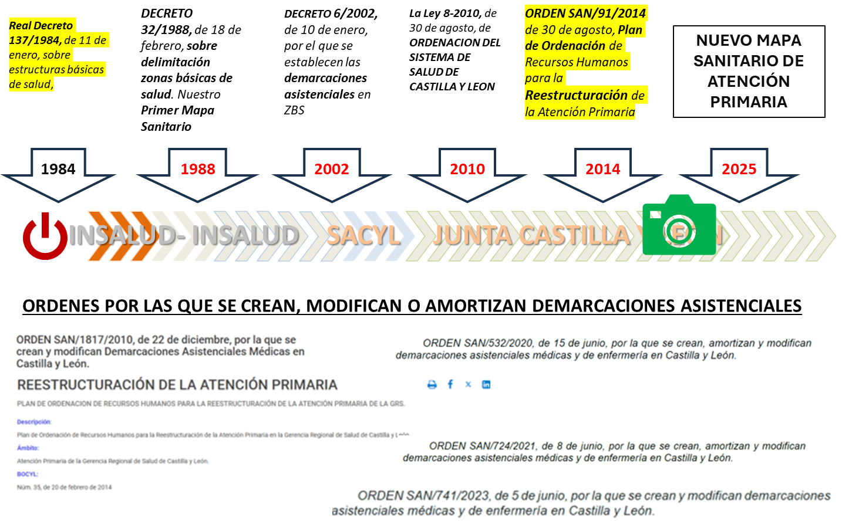

**Figura 1:** La Reestructuración en Castilla y León, recorrido histórico y normativa desarrollada.

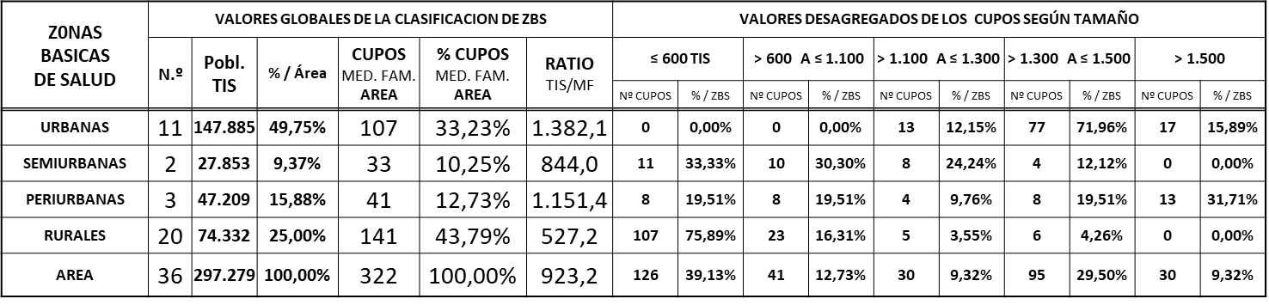

**TABLA I:** Muestra la distribución de la población y los recursos en los cuatro grupos de clasificación de Zonas Básicas de Salud en el área de Salamanca, con valores desagregados de los cupos según tamaño poblacional. Situación a mes de mayo 2023. Elaboración propia.

**Gráfico 1.** Muestra la distribución de los cupos de las cuatro categorías de zonas básicas en función de la población de Tarjeta Individual Sanitaria (TIS) adscritas. Atención Primaria del Área de Salud de Salamanca. Elaboración propia

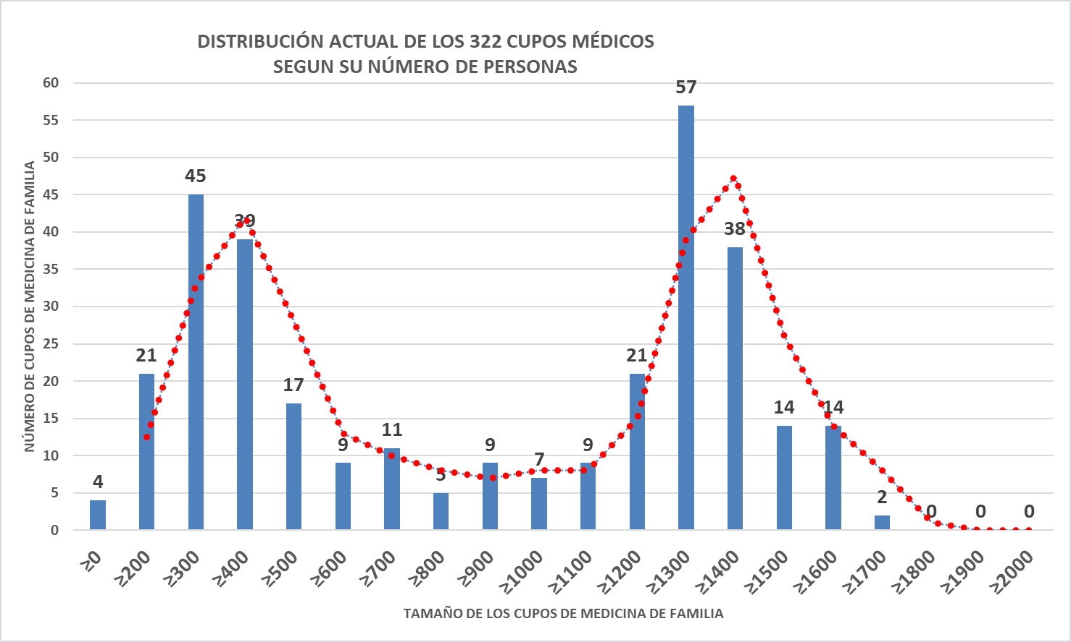

**Gráfico 2.** Muestra la concavidad de la línea de tendencia móvil con la elevación de la izquierda que corresponde a cupos de zonas básicas rurales y la derecha elevación por los cupos de las zonas básicas de salud urbanas. Atención Primaria del Área de Salud de Salamanca. Elaboración propia

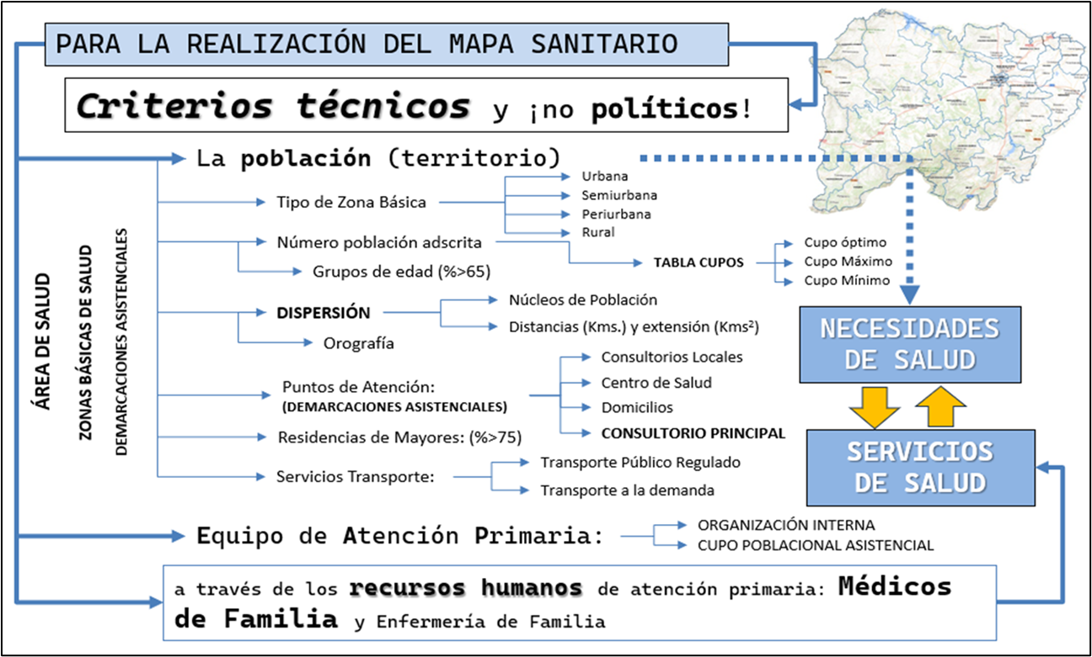

**Figura. 2.** Criterios utilizados para la reestructuración y nuevo mapa sanitario a partir de la población y el territorio de demarcaciones asistenciales en las zonas básicas de salud. Atención Primaria del Área de Salud de Salamanca. Elaboración propia.

**Figura. 3**. Ratios de población por profesional dependiendo de las características de las zonas básicas y los espacios de atención y considerando cupo óptimo, cupo máximo y cupo mínimo. Atención Primaria del Área de Salud de Salamanca. Elaboración propia

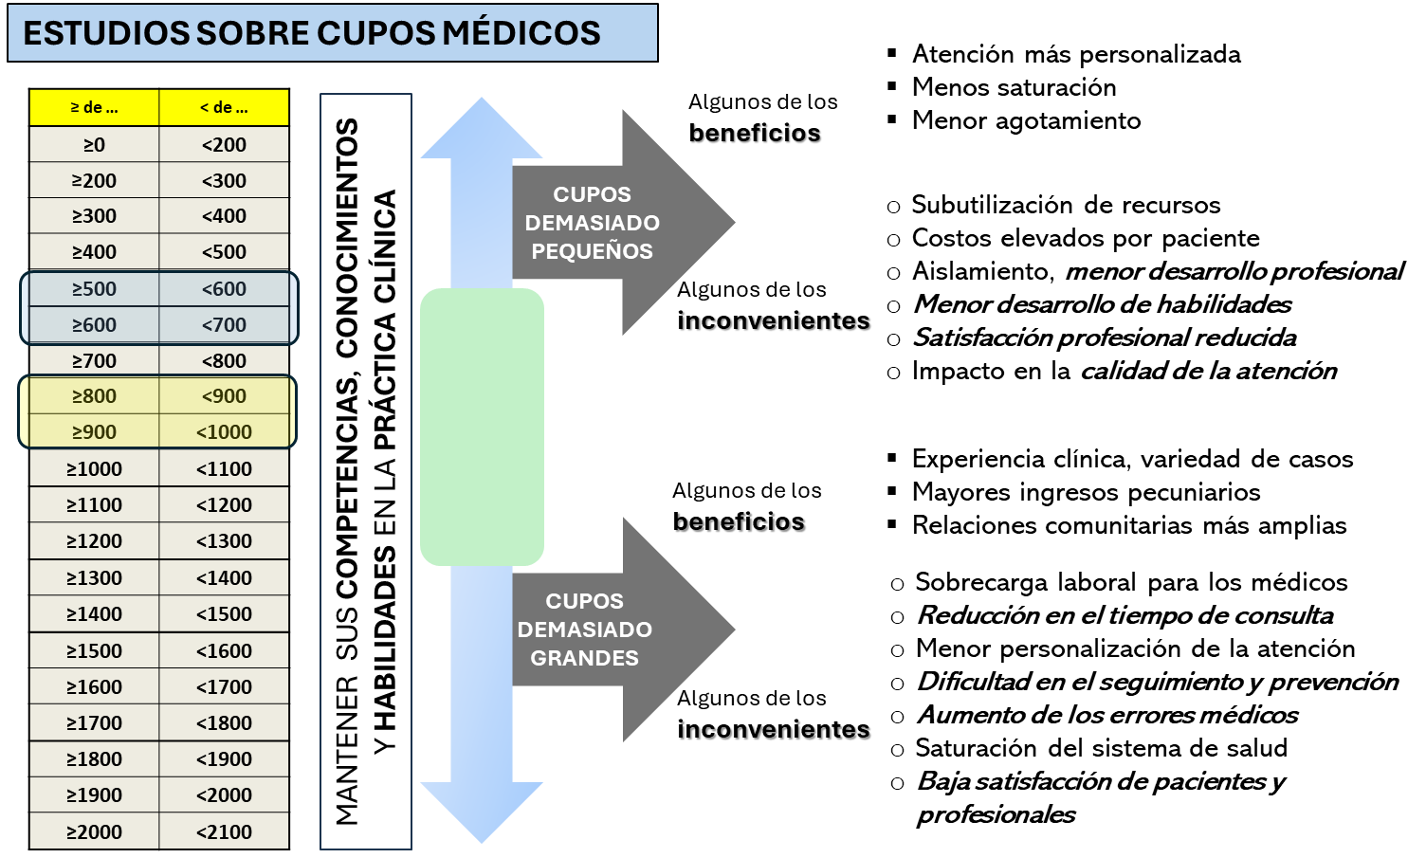

**Figura. 4**. Cupos mínimos de personas adscritas para mantener competencias, conocimientos y habilidades clínicas diagnósticas y terapéuticas; Beneficios e inconvenientes para los cupos demasiado pequeños y los demasiado grandes. Elaboración propia.

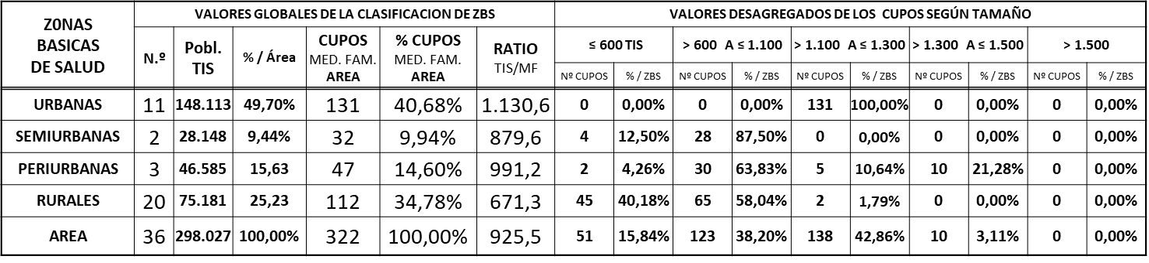

**TABLA II**: Muestra la distribución de la población y los recursos en los cuatro grupos de clasificación de Zonas Básicas de Salud en el área de Salamanca, con valores desagregados de los cupos según tamaño poblacional. Situación a mes de octubre 2024, según propuesta. Elaboración propia.

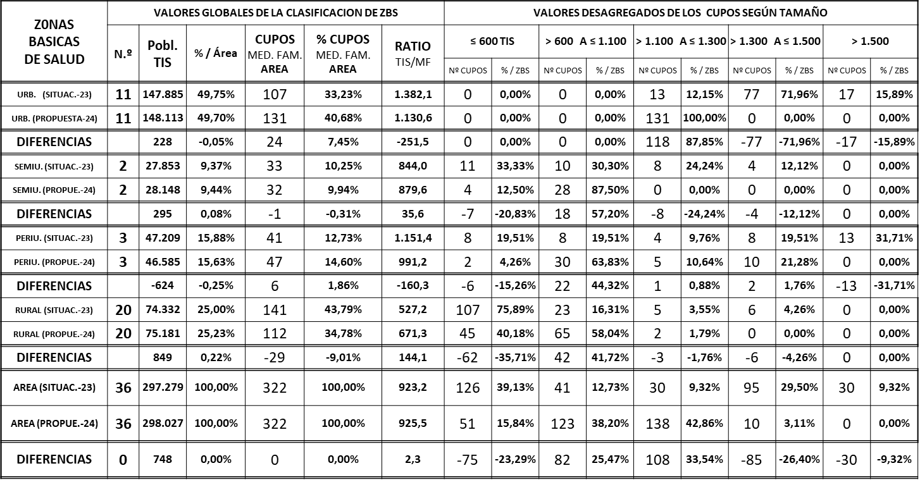

**TABLA III**: Muestra las diferencias, entre la situación previa y la propuesta, en la distribución de la población y los recursos en los cuatro grupos de clasificación de Zonas Básicas de Salud en el área de Salamanca, con valores desagregados de los cupos según tamaño poblacional. Elaboración propia.

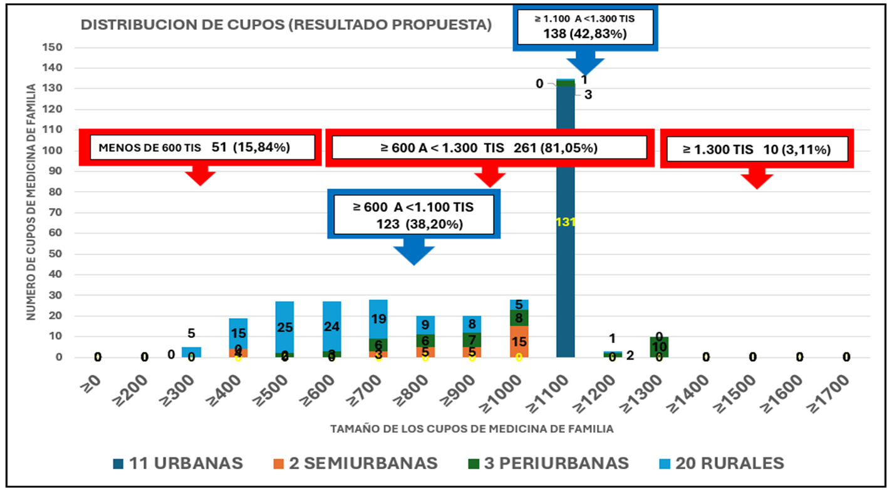

**Gráfico 3**. Muestra la distribución de los cupos de las cuatro categorías de zonas básicas en función de la población TIS adscrita, después de realizar la propuesta de reestructuración con los criterios expuestos. Atención Primaria del Área de Salud de Salamanca. Elaboración propia

**Gráfico 4.** Muestra las dos curvas de tendencia con la concavidad de la situación actual y el estrechamiento y corrección de la primera giba, elevación de la concavidad y acentuación de la segunda giba con la reestructuración propuesta. Atención Primaria del Área de Salud de Salamanca. Elaboración propia